Информация
о проведении праздника 9 Мая
6 мая в целях патриотического воспитания учащихся, формирования чувства патриотизма, любви к своей Родине и уважения к людям, которые ковали Победу, формирования положительного эмоционального подъема и сформированности праздничной культуры, в ОШ№23 с. Антоновка прошел праздник, посвященный дню Победы.
На протяжении десятилетий День Победы 9 мая остается в Казахстане самым трогательным, самым душевным праздником и славной датой. Никакие другие праздники не смогут сравниться с ним.
9 мая — День Победы — святой для каждого из нас праздник и мы, сегодняшние граждане страны, обязаны передать память о Победе, сами традиции празднования Дня Победы будущим поколениям.
Прошедший праздник надолго останется в сердцах детей, гостей и педагогов, а осознание победы в Великой Отечественной войне станет источником, который даст силы и надежду на счастливое будущее. прочитали стихи, пели «Военное попурри», «День Победы»

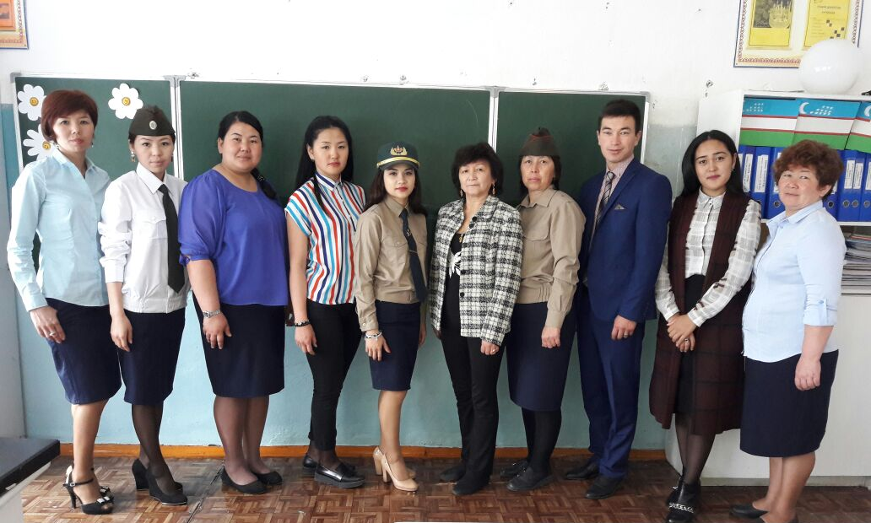

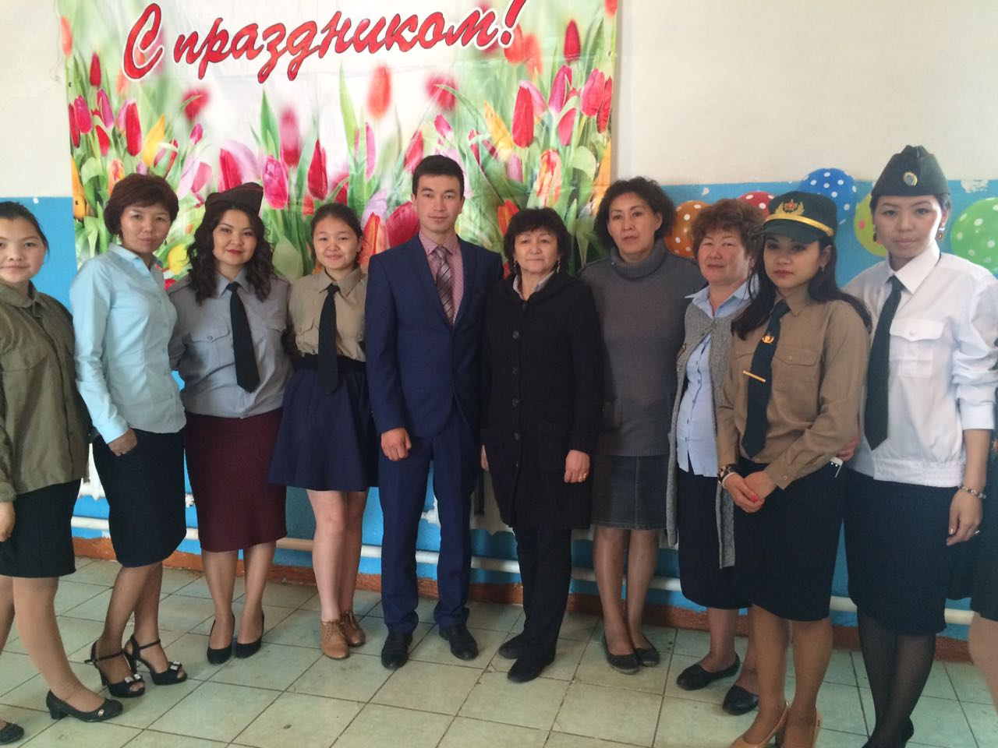

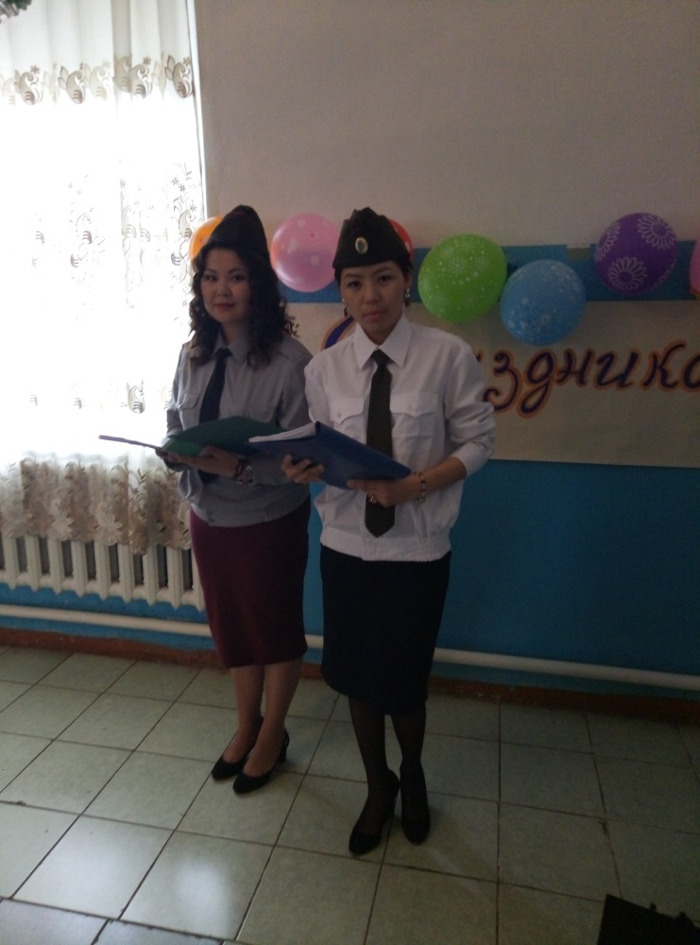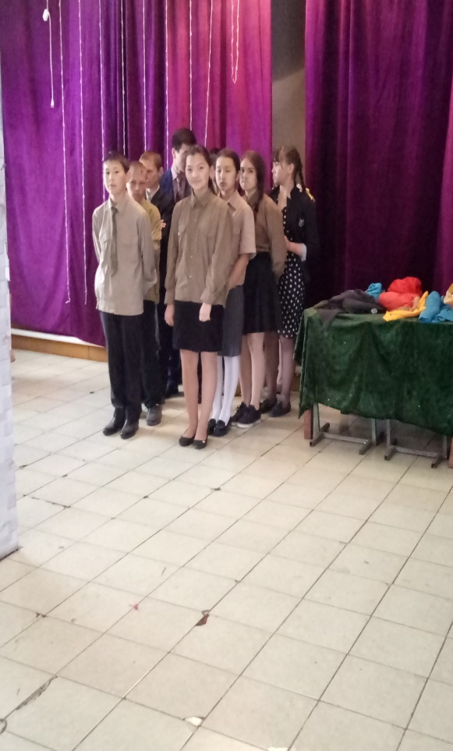

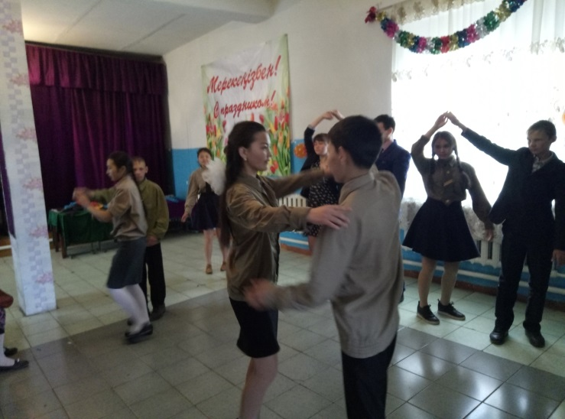

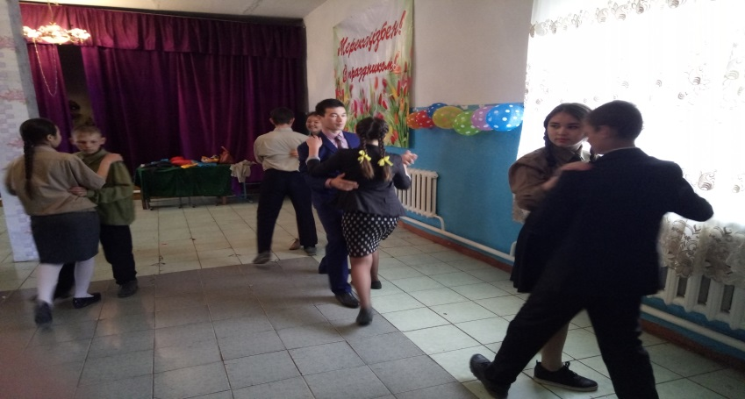

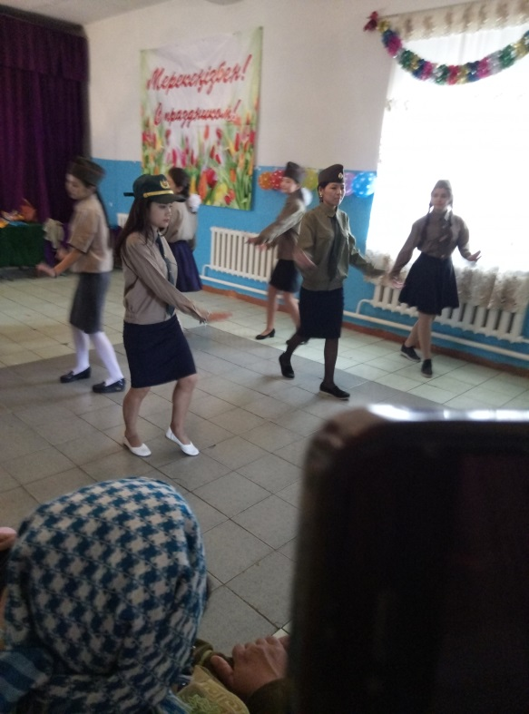
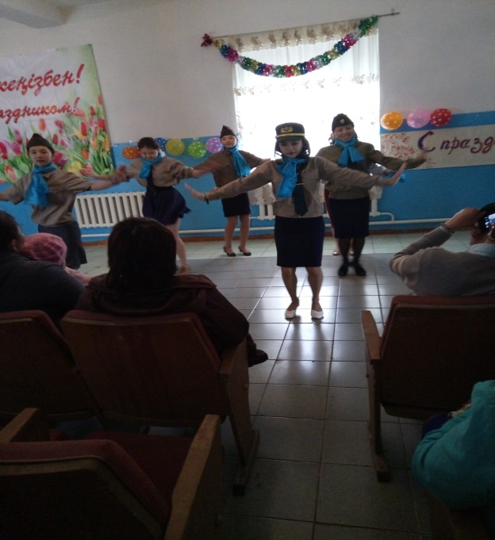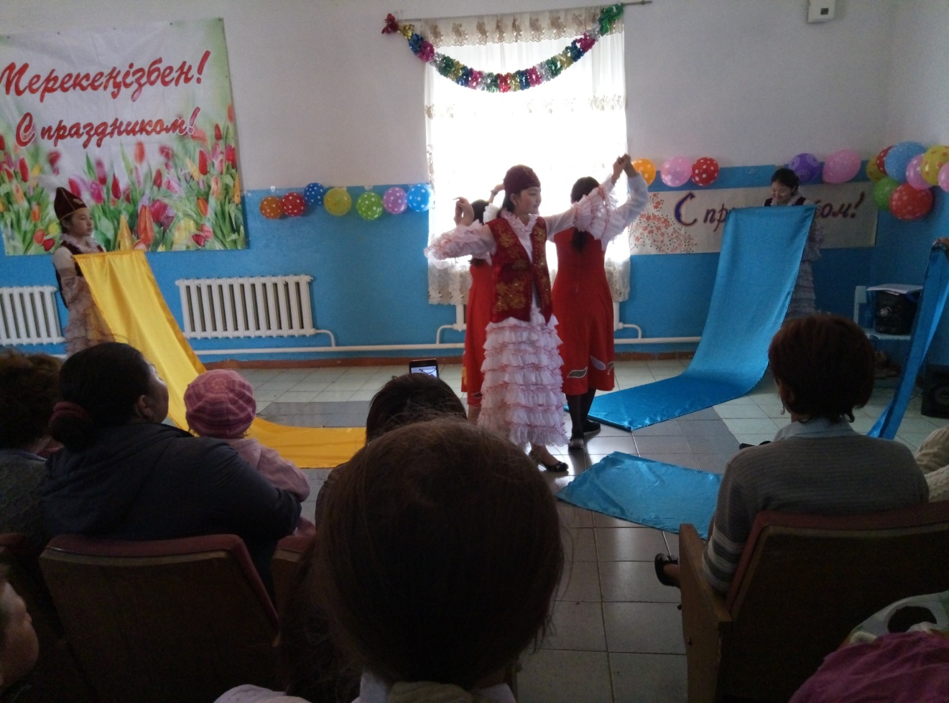

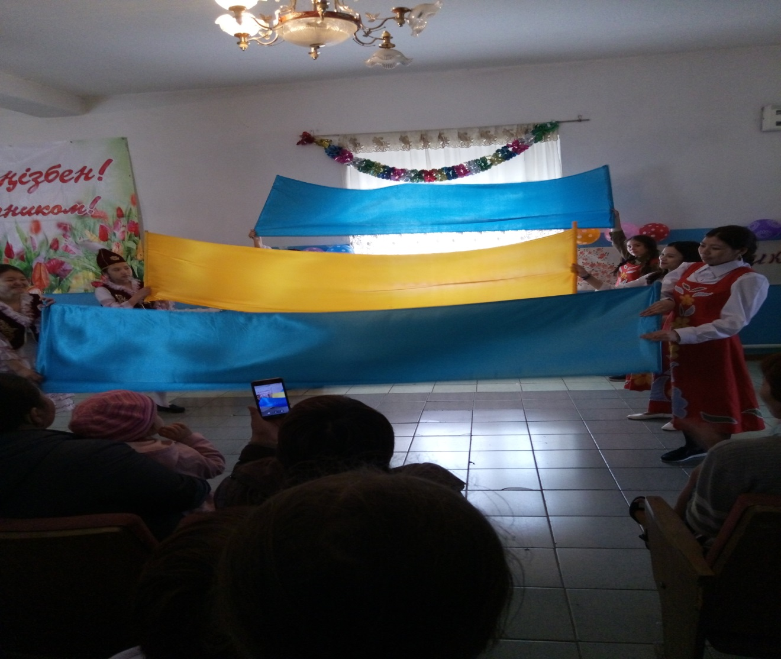

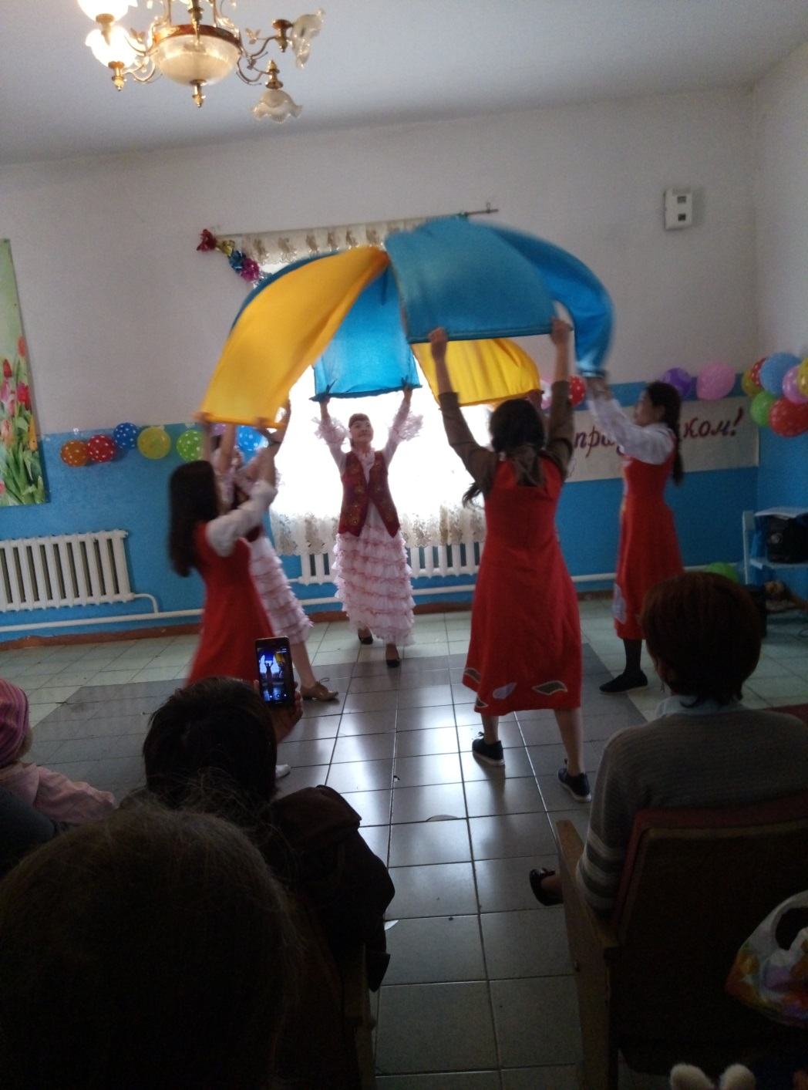

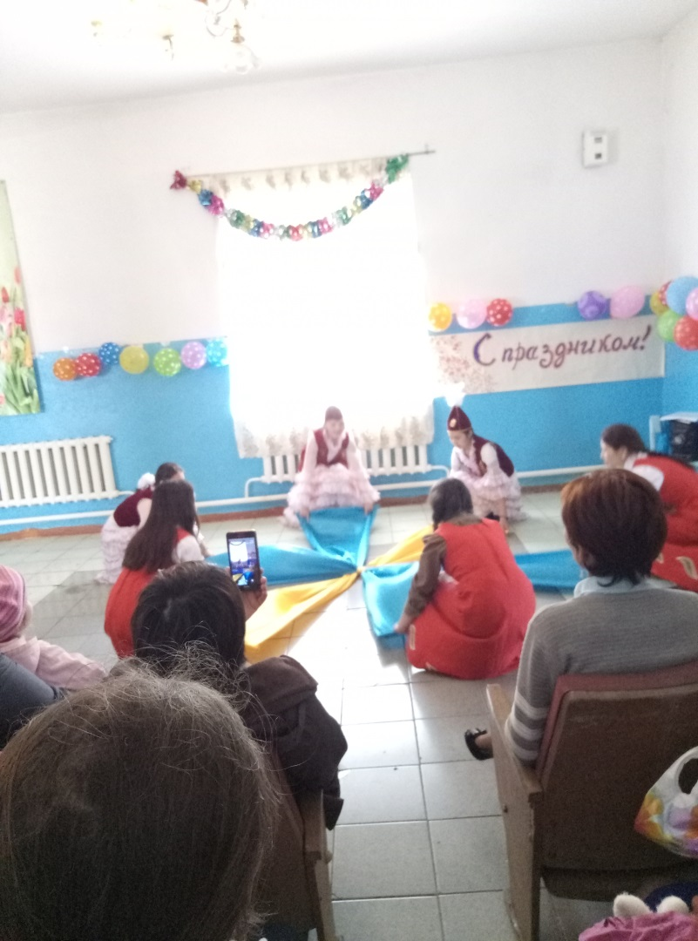

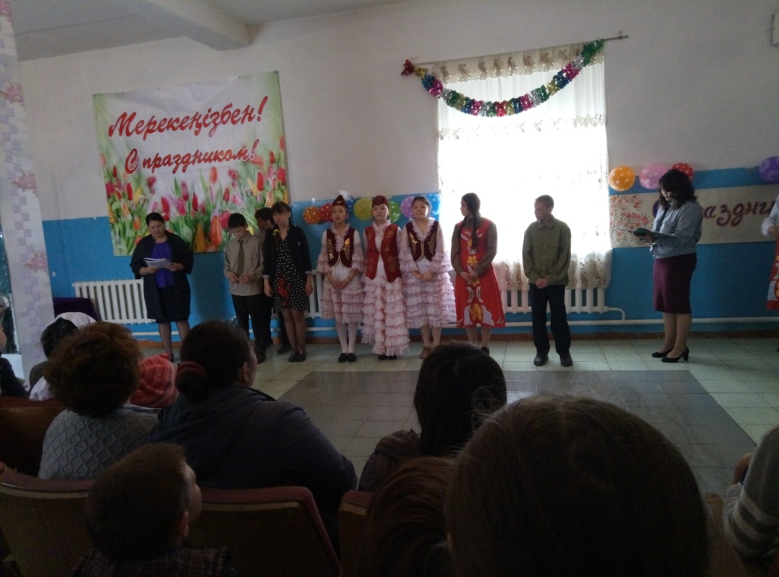

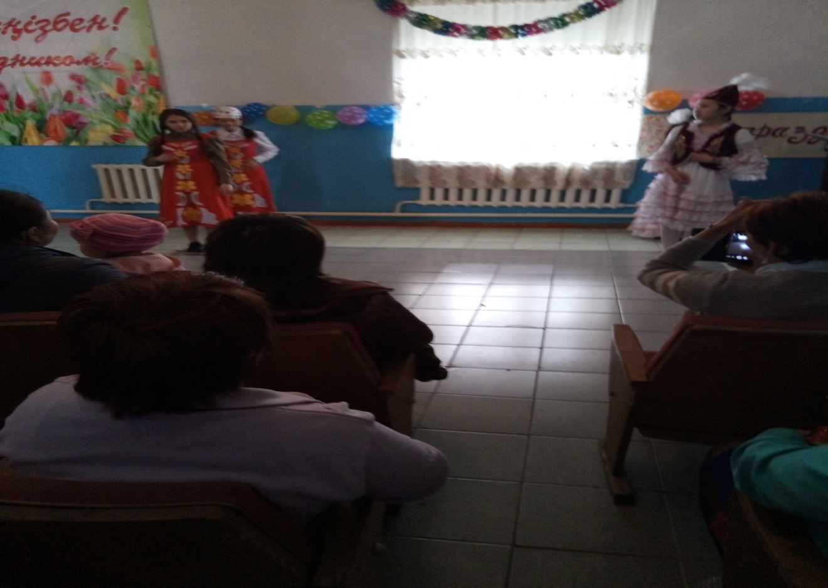

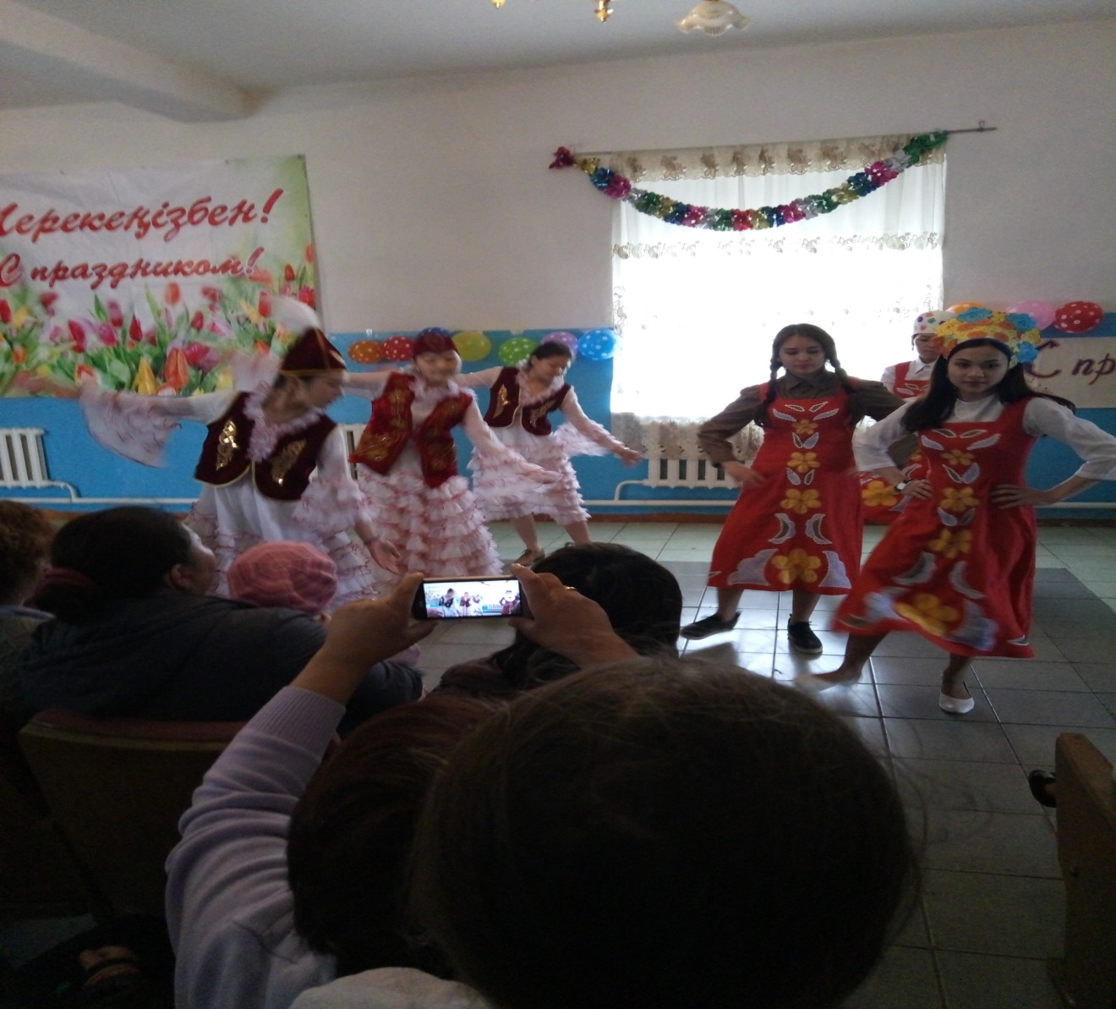

Старшая вожатая : Тлеуова Г.К.

